Тема урока: Мы в ответе за тех, кого приручили. С. Михалков «Зяблик»

Ход урока
- Актуализация
Цель: Эмоциональный настрой на урок, нахождение места урока в системе уроков.
Деятельность учителя | Деятельность обучающихся
-Доброе утро! Начинаем урок. Посмотрите на эти карточки (карточки с названиями уже пройденных произведений и их авторов). Что их объединяет?  - Верно. Сегодня на уроке мы продолжим изучать литературные произведения из этого раздела.  А вот о ком пойдет речь - попробуйте угадать.  Учитель включает аудиозапись. (Звучит пение зяблика).  - Почему я решила включить вам именно пение птицы?  - Может кто-то назвать птицу, которая пела сейчас для нас? | -Это названия стихотворений, которые мы проходили, и их авторы. Все эти стихотворения из одного раздела – «Люблю все живое».  -Все эти стихотворения о животных.  - Сегодня речь пойдет о птицах.  - Ученики пытаются отгадать название птицы (соловей, синица и т.д.)
Результат: дети настроились на урок, появилась заинтересованность
- Мотивация, постановка цели и задач урока
Цель: Создание проблемной ситуации, постановка вопроса урока, формулирование цели.
- А где можно услышать пение птиц?  Учитель открывает доску, на которой вывешены картинки птиц. (Все птицы изображены на воле, а одна (зяблик)- в клетке, названия птиц на карточках подписаны)  - Ребята, есть что-то необычное в этих картинках?  - А как она там оказалась?  - Зачем человек посадил птичку в клетку?  - Зачем человек держит птичек дома?  -Да, наверное.  -Вот и наша птичка оказалась в клетке, потому что стала жить у человека дома. Теперь человек будет слушать ее пение, ведь именно она пела нам в начале урока. Посмотрите, как она называется.  -Раньше, когда зяблик жил в лесу, он заботился о себе сам, а как теперь изменится его жизнь?  - А как каждый из нас понимает, что значит быть заботливым? Продолжите, пожалуйста, эту фразу на своих листах. Может, кто-то даже сможет подобрать несколько слов.  (проводится прогностическая оценка знаний обучающихся)  - Давайте оценим, что у нас получилось. Посмотрите на нашу лесенку успеха. Если вы не сумели заполнить даже одного окошечка, расположите стикер на ступеньке с надписью - не смог ответить, если заполнены не все окошечки - приклейте на ступеньку- заполнил не все окошечки, если у вас написано много слов- приклейте стикер на ступеньку- заполнил все.  - Посмотрите, какие разные результаты у вас получились. Может, в конце урока количество заполненных окошечек увеличится.  -Может, кто- то хочет поделиться, что значит быть заботливым, давайте напишем это на доске.  -Посмотрите, даже совместными усилиями нам не удалось заполнить все слова.  -Тогда какой вопрос возникает у нас?  - Какова тогда будет цель урока?  На доске появляется карточка «Цель»  -Что мы буем делать, чтобы ответить на этот вопрос?  - А исследовать мы будем стихотворение С.Михалкова «Зяблик».  Обратите внимание: в нем встретятся такие слова: Птичий рынок, выходил. Прочитайте их значения.  Давайте послушаем само произведение.  (На этапе первичного восприятия учитель сам прочитывает текст с нужной интонацией)  -Понравилось ли вам стихотворение? Какое настроение у вас было?  - Я поняла, что ВАШЕ настроение было разным, а в нашем исследовании мы посмотрим, каким было настроение ГЕРОЯ этого стихотворения. | - В лесу.  -Да, одна из птичек сидит в клетке.  -Ее туда посадил человек.  Дети высказывают предположения (Человек хотел, чтоб она жила у него дома)  -Любуется ими, слушает их щебетание, с ними становится веселее, не так одиноко.  -Зяблик.  - О нем будет заботиться человек.  -Ученики продолжают фразу:  «ЗАБОТИТЬСЯ - ЗНАЧИТ БЫТЬ…..» (на листе- несколько окошечек для ответов детей)  - Дети выполняют прогностическую оценку, прикрепляя стикеры на нужные ступеньки.  Дети дают ответы: быть добрым, нежным, любящим…, но несколько карточек остаются пустыми.  - Что еще означает понятие «Быть заботливым»?  Учитель записывает вопрос на знаке вопроса.  - Ответить на поставленный вопрос.  -Проводить исследование.  - Ученики говорят о своем настроении  ( грустное, радостное и т.д.)
Результат: Дети сформулировали проблему и на основании ее сформулировали цель урока.
УУД, которые формируются и развиваются на этапе:
- умение формулировать проблему;
- умение ставить цель на урок.
3. Физкультминутка
Цель: снятие напряжения и общей усталости, смена вида деятельности в целях повышения работоспособности учащихся на уроке.
- Исследование
Цель: сбор фактов для решения проблемы.
-Что нам необходимо для проведения исследования?  - Давайте составим план вместе. Для этого вам нужно расположить в правильном порядке карточки.  ( На этапе исследования организуется работа в малых группах. В ходе работы дети работают с отрывками из стихотворения и готовятся к защите) | - План.  - Прочитать отрывок стихотворения;  - Определить настроение мальчика;  - Выбрать смайлик и карточку с настроением мальчика;  - Подготовить выступление с объяснением своего выбора.  Группы выходят к доске и представляют результаты своей работы.
Результат: Дети провели исследование и установили, как изменяется настроение героя.
УУД, которые формируются и развиваются на этапе:
- умение принимать и сохранять учебную задачу;
- умение работать в команде;
- умение находить аргументы, приводить доказательства;
5. Обмен информацией и связывание информации.
Цель: Представление результатов работы групп, связывание полученных в результате исследования материалов, формулирование вывода.
- Пришло время поделиться своими наблюдениями.  - Посмотрите внимательно, что у нас получилось.  -Каким было настроение мальчика сначала? Почему?  - Почему настроение изменилось? По какой ПРИЧИНЕ? Кто виноват в том, что зяблик чуть не погиб?  - Что произошло потом, почему настроение снова меняется?  -Каким стало настроение мальчика в самом конце? Почему? К какому выводу мальчик пришел?  -Как вы думаете, если бы мальчику теперь подарили щенка, с ним могло случиться то же самое, что и с зябликом?  - Настроение меняется, а меняется ли сам мальчик?  - Как вы думаете, где скрываются самые важные строки стихотворения, его главная мысль? Чему нас хотел научить автор? | Группы по очереди выступают у доски по плану. Прикрепляют на доску смайлики с настроением мальчика в данном им отрывке.  На доске появляется «лента» настроения героя.  -Настроение радостное, горделивое, ему нравилось, что в доме появился зяблик, все завидовали мальчику.  -Настроение грустное, тревожное. Мальчик сам виноват, она бросил птичку, не подумал о ней, думал только о своих удовольствиях.  -Мальчик исправил свою ошибку, спас птичку, ему снова радостно, он гордится своим поступком.  - Настроение серьезное, задумчивое. Он понял, что нужно думать о другом.  -Нет, мальчик понял, что он не готов.  - Да, мальчик изменился, стал серьезным, ответственным.  -«…Я не готов пока…»  -К появлению животного надо готовиться, отвечать за него, думать о нем, чем-то жертвовать.
Результат: Дети связали информацию, выделили главную мысль произведения, сделали обобщение, как надо относиться к домашним животным.
УУД, которые формируются и развиваются на этапе:
-умение обобщать на основе выделения сущностной связи.
6. Рефлексия
Цель: умение проводить самооценку собственных знаний, осуществлять контроль по результату деятельности.
-Давайте вернемся снова к нашим листам. Попробуйте сейчас заполнить оставшиеся окошечки.  (Итоговое оценивание)  -Покажите стикерами, на какой ступеньке лесенки находитесь сейчас.  -Может, мы и на доске сможем заполнить оставшиеся карточки.  - Поделитесь, что у вас получилось.  - Вернемся к нашему вопросу, который мы задали себе в начале урока. Как мы сейчас сможем на него ответить?  -Посмотрите, как изменилась наша лесенка знаний. Мы узнали сегодня, как много в себя включает понятие «заботиться». Но пустые карточки еще остались. Раздел «Люблю все живое» еще не закончился. И мы обязательно их заполним на следующих уроках. | - Дети выполняют самооценку.  - Быть заботливым, значит быть ответственным, думающим, готовиться к появлению животного.
Результат: Дети выполнили самооценку, установили уровень имеющихся знаний.
УУД, которые формируются и развиваются на этапе:
- умение проводить самооценку собственных знаний;
- умение осуществлять контроль по результату деятельности.
- Применение
Цель: умение применять полученные знания, высказывать собственное суждение, давать оценку поступкам других людей.
- Но ведь такие ситуации могут случиться не только с литературными героями, но и с такими же людьми, как мы.  - У вас на листочках изображены четыре разных ситуации. Выберите те, в которых человек ведет себя ответственно, и пометьте их галочкой.  - Объясните, почему так считаете.  - Поднимите руки те, у кого дома есть домашние животные.  - Изменится ли ваше отношение к ним после нашего урока?  -А те ребята, у которых нет пока домашних питомцев, что вы сегодня поняли?  -Может, кто-то сможет припомнить фразу, которая так подходит к нашему уроку? Если нет, я вам помогу - надо только собрать перепутанные слова. | - Дети выполняют самооценку.  - Мы в ответе за тех, кого приручили.  (Экзюпери)
Результат: дети перенесли полученные знания на жизненные ситуации, высказали собственное суждение, дали оценку поступкам других людей, опосредованно перенесли полученные знания на себя, приобрели новый опыт, сделали выводы, касающиеся лично себя.
УУД, которые формируются и развиваются на этапе:
- выполнять анализ;
-делать обобщения;

Приложение 1

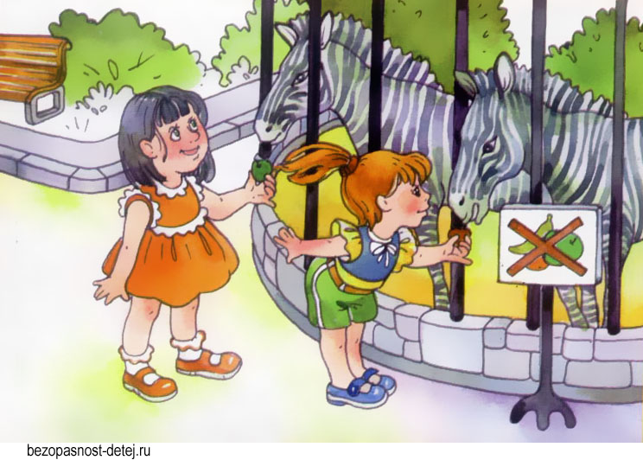 | 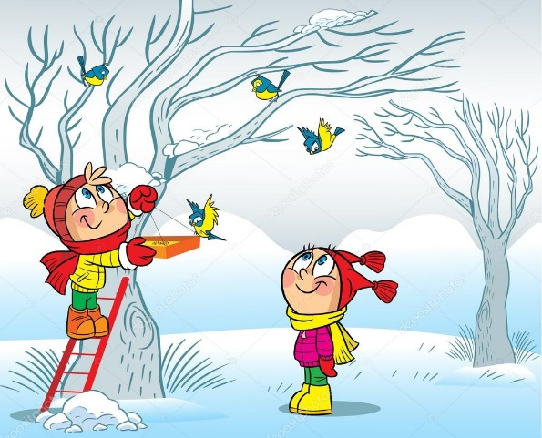
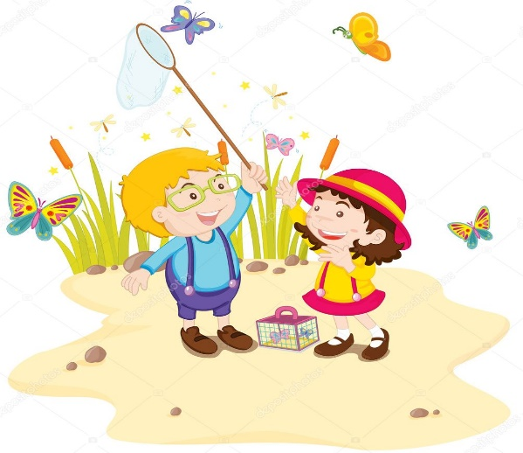 | 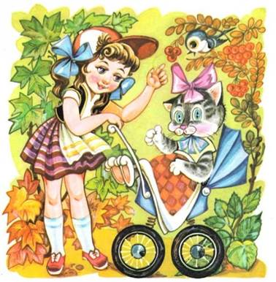

Пояснительная записка
Урок по теме «Мы в ответе за тех, кого приручили. С.Михалков «Зяблик»» представлен на Муниципальный конкурс профессионального мастерства педагогов «Современный урок в условиях реализации ФГОС» в направлении: НАЧАЛЬНАЯ ШКОЛА.
Преподавание литературного чтения в 1 классах ведётся по учебнику Л.Ф. Климановой, В.Г. Горецкого, Л.А. Виноградской «Литературное чтение» образовательной системы «Перспектива».
Программа первого класса по литературному чтению включает раздел «Люблю все живое», в рамках которого изучается стихотворение С.Михалкова «Зяблик».
Тип урока – урок открытия новых знаний.
Цель: выделение главной мысли произведения через анализ настроения главного героя.
Планируемые результаты:
Личностные:
-развитие субъектной позиции обучающихся;
-формирование ответственного отношения к домашним животным;
Метапредметные:
- формирование умения формулировать вопросы урока и цель, исходящую из поставленных вопросов;
- формирование умения принимать и сохранять учебную задачу;
- формирование умения устанавливать причинно- следственные связи;
- развитие навыка смыслового чтения через анализ текста;
- формирование умения осуществлять контроль по результатам деятельности.
Предметные:
- умение определять настроение героя;
- умение выделять главную мысль литературного произведения;
Материалы и оборудование:
- Картинки птиц;
- Картинка щенка;
- Смайлики, отображающие настроение главного героя;
- Карточки из словаря настроений;
- Фломастеры, маркеры;
- Компьютер;
- Рабочие листы с заданиями для групповой работы;
- Листы с планом выступления группы;
- «Знаки вопроса» для фиксации на доске вопросов обучающихся;
- «Лесенка успеха», стикеры;
В классе обучается 24 человека. При отборе содержания урока учитывались возрастные и психофизиологические особенности первоклассников.
У детей 7-8 лет доминирующим является наглядно - образное мышление, поэтому на уроке активно используются картинки, сигнальные карточки, аншлаги.
Восприятие нового материала часто происходит на эмоциональном уровне, поэтому основой построения урока стал анализ настроения главного героя литературного произведения.
В соответствии с технологией формирования УУД, формирование таких регулятивных умений, как постановка целей, планирование собственной деятельности, ведется пошагово.
На данном уроке способом подведения обучающихся к постановке вопроса урока и формулированию целей является подводящий диалог.
При отборе содержания урока методов и приемов обучения учитывались следующие дидактические принципы современной педагогики и психологии:
- принцип деятельности (получение знаний не в готовом виде, а в процессе совместной работы на уроке);
- принцип непрерывности (тема ответственности человека за свои поступки рассматривается на уроках литературного чтения и в последующих классах);
- принцип «минимакса» (минимум – уметь выделять главную мысль произведения, максимум – осознавать взаимосвязь между действиями человека и их последствиями);
- принцип психологической комфортности (снятие стрессообразующих факторов путём создания для каждого ребенка ситуации успеха);
- принцип мультимодальности (используются разные способы передачи информации- аудиозаписи, текстовая и визуальная информация).
Эти же принципы лежат в основе Федерального государственного образовательного стандарта.
Данный урок построен в соответствии с требованиями ФГОС НОО:
- реализуется системно – деятельностный подход в обучении через применение технологии междисциплинарного обучения. Применение этой технологии обеспечивает возможность учителю максимально поощрять и мотивировать собственную исследовательскую активность обучающихся;
- организуется целенаправленная работа над достижением личностных, метапредметных и предметных результатов обучения.
Структура урока соответствует структуре продуктивного мыслительного процесса: обнаружение проблемы, поиск путей ее решения, нахождение решения, проверка вывода. Соответственно урок состоит из следующих этапов:
- Мотивация.
- Исследование.
- Обмен информацией.
- Организация и связывание информации.
- Рефлексия.
- Применение.
На этапе мотивации для возникновения внутренней потребности включения обучающихся в учебную деятельность создаётся проблемная ситуация. Используя собственный жизненный опыт, дети сталкиваются с проблемой - затруднением при выполнении задания из-за недостатка имеющихся у них знаний. На данном этапе дети выполняют прогностическую оценку имеющихся знаний, формулируют вопрос урока, ставят перед собой цель, планируют деятельность для достижения цели. Проблемная ситуация вызывает необходимость проведения исследования для сбора нужной информации.
На этапе исследования обучающиеся анализируют предложенный текст с точки зрения настроения главного героя. Каждой группе дается свой отрывок стихотворения, который дети прочитывают и определяют настроение героя, используя словарь настроений и смайлики. На основании обобщения группы приходят к выводу о смене настроения главного героя.
На следующем этапе дети представляют результаты работы в группе. В процессе связывания информации дети устанавливают взаимосвязь между настроением героя и его поступками, устанавливают причинно- следственные связи. Данный этап завершается определением главной мысли литературного произведения и осознанием того, что поступки человека влияют на других (в частности, на домашних питомцев).
На этапе применения моделируются ситуации, в которых человек ведет себя ответственно и безответственно по отношению к другим. Выбор детьми ситуаций, в которых человек ведет себя ответственно, позволяет обеспечить эмоциональную включенность детей в процесс усвоения нового знания и формированию личностного результата урока.
На уроке используются различные способы организации деятельности обучающихся: фронтальная работа (на этапе мотивации), групповая работа (на этапе исследования), индивидуальная работа (во время проведения самооценки в начале и в конце урока). Применение различных способов организации деятельности детей позволяет использовать активные и интерактивные методы обучения.
Технология формирующего оценивания реализуется через прогностическое и рефлексивное оценивание собственных знаний каждым ребенком.
Одной из основных целей урока литературного чтения является формирование личностного результата. Поэтому главной на протяжении всего урока становится мысль об ответственности за свои поступки.
Применяемая на уроке технология формирования УУД способствует развитию таких умений, как:
- умение формулировать проблему;
- умение ставить вопрос и формулировать цель урока;
- умение планировать деятельность по достижению цели;
- умение принимать и сохранять учебную задачу;
- умение проводить самооценку собственных знаний;
- умение обобщать на основе выделения сущностной связи;
- умение осуществлять контроль по результату деятельности.
Всё это работает на еще один важнейший личностный результат - развитие субъектной позиции.

